|  |  |  |  |  |  |  |  |  |  |  |
| --- | --- | --- | --- | --- | --- | --- | --- | --- | --- | --- |
| |  |  |  | | --- | --- | --- | |  |  |  | | МИНОБРНАУКИ РОССИИ | | | | Федеральное государственное бюджетное образовательное учреждение  высшего образования  **«МИРЭА – Российский технологический университет»**  **РТУ МИРЭА** | | |   Институт Информационных технологий (ИТ) | |
|  | |
| Кафедра практической и прикладной информатики (ППИ) | |
|  | |
|  | |

|  |  |
| --- | --- |
| **ИТОГОВЫЙ ОТЧЕТ** | |
| **по дисциплине** | |
| **«**АНАЛИЗ И КОНЦЕПТУАЛЬНОЕ МОДЕЛИРОВАНИЕ СИСТЕМ**»** | |
|  | |
| Выполнил студент группы ИКБО-03-21 | Хречко С.В. |
| Принял старший преподаватель | Свищёв А.В. |

|  |  |  |
| --- | --- | --- |
| Практическая работа выполнена | «__»_______202__ г. | *(подпись студента)* |
|  |  |  |
| «Зачтено» | «__»_______202__ г. | *(подпись руководителя)* |

Москва 2023

**Оглавление**

Практическая работа № 1 3

Практическая работа № 2 5

Практическая работа № 3 9

Практическая работа № 4 10

Практическая работа № 5 14

Практическая работа № 6 19

Практическая работа № 7 21

Заключение 23

## Практическая работа № 1

Цель работы

Изучить структуру и функционал рассматриваемой информационной системы.

Задание

Индивидуальный вариант 27: Моделирование организации составления расписания спектаклей кукольного театра.

Предварительная информация

При автоматизации составления расписания кукольного театра, для большей эффективности работы нужно учитывать следующие факторы:

- График загруженности сотрудников, чтобы сотрудники не перегружались и могли работать эффективно;

- Различия в интересах зрителей, разные возрастные и социальные группы, будут заинтересованы в разных постановках, в разное время;

- Время на подготовку спектаклей;

- Календарь событий, таких как государственные праздники и выходные.

Описание объекта автоматизации

Системы автоматизации составления расписания уже существуют в той или иной форме в различных средах, например, в образовательной среде. Система для кукольного театра не будет во многом отличаться от этих систем. Главные различия будут в использовании данных, относящихся к сфере театров.

Описание основных функций системы

Система автоматизации может быть представлена одной крупной системой, составляющей расписание. В таблице 1 представлены функции ее подсистем:

*Таблица 1 – Основные функции системы*

|  |  |
| --- | --- |
| **Функция** | **Описание** |
| Отслеживание графиков сотрудников | Система анализирующая загруженность сотрудников, упрощающая составление такого расписания сотрудников, при котором они не будут перегружены, но в то же время обеспечивающая театр постоянным наличием персонала. |
| Сбор и анализ интересов посетителей | Система позволяющая расставить спектакли в соответствии с предпочтениями зрителей. |
| Анализ календаря | Система, работающая с общедоступной информацией о событиях. |
| Составление расписания | Главная, управляющая система, которая работает с данными остальных систем и на их основе составляет расписание. |

Ожидаемые результаты

В результате внедрения такой системы, можно ожидать упрощение и повышение эффективности работы по составлению расписания кукольного театра, что приведет к росту прибыли из-за более эффективного управления ресурсами.

Однако стоит учитывать, что в наиболее вероятном случае для контроля над системой, потребуется обученный персонал, однако это будет выгоднее и эффективнее, чем создавать расписание вручную, без поддержки систем автоматизации.

## Практическая работа № 2

Цель работы

Изучить основные элементы и правила построения диаграммы вариантов использования.

Задание

Описать функции рассматриваемой системы с помощью диаграммы вариантов использования.

Индивидуальный вариант 27: Моделирование организации составления расписания спектаклей кукольного театра.

Пункт первый

«Клиент банка может пополнить счет, в случае отсутствия счета предварительно открыв его, или снять деньги со счета, с возможностью его закрытия. В каждом из описанных действий участвует операционист банка и кассир.»

На рисунке 1 представлена диаграмма вариантов использования по описанию первого пункта.

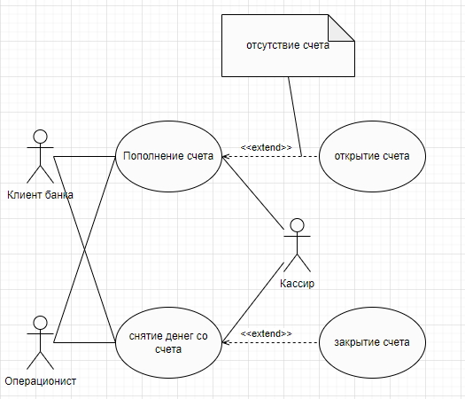

Рисунок 1. Диаграмма вариантов использования

В таблице 2 представлены взаимодействия актеров и вариантов использования.

*Таблица 2 – Описание взаимодействия актеров и вариантов использования*

|  |  |  |
| --- | --- | --- |
| Актер/ВИ | Тип связи | Вариант использования |
| Клиент банка | Простая ассоциация | Пополнить счет |
| Клиент банка | Простая ассоциация | Снятие денег со счета |
| Операционист | Простая ассоциация | Снятие денег со счета |
| Операционист | Простая ассоциация | Пополнить счет |
| Кассир | Простая ассоциация | Пополнить счет |
| Кассир | Простая ассоциация | Снятие денег со счета |
| Открытие счета | Расширение | Пополнение счета |
| Закрытие счета | Расширение | Снятие денег со счета |

Пункт второй

«Менеджер может запросить составление расписания. Он также может добавлять пьесы, которые нужно добавлять к расписанию, при добавлении новой пьесы требуется провести перерасчет расписания. Сотрудник театра может внести в систему свои предпочтения относительно своего расписания, а также посмотреть составленное для него расписание. Посетитель театра, менеджер и сотрудник могут просматривать составленное расписание.»

Опишем поток событий добавления новой пьесы менеджером, так как остальные потоки событий представляют собой одиночные действия, такие как запрос и внос данных в систему.

Поток событий добавления пьесы: «Менеджер может внести в систему новую пьесу, так как уже построенное расписание не учитывает эту новую пьесу, то система должна сразу же рассчитать новое расписание на основе старого, а также новых данных».

Пункт третий

На рисунке 3 представлена диаграмма вариантов использования по описанию второго пункта.

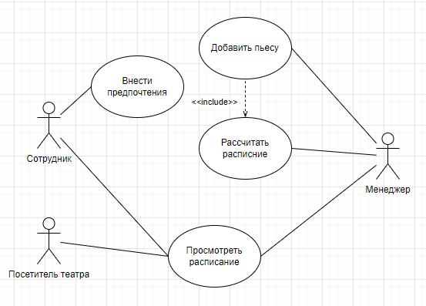

Рисунок 3. Диаграмма вариантов использования

В таблице 3 представлены взаимодействия актеров и вариантов использования по второму пункту.

*Таблица 3 – Описание взаимодействия актеров и вариантов использования*

|  |  |  |
| --- | --- | --- |
| Актер/ВИ | Тип связи | Вариант использования |
| Менеджер | Простая ассоциация | Добавить пьесу |
| Менеджер | Простая ассоциация | Рассчитать расписание |
| Менеджер | Простая ассоциация | Просмотреть расписание |
| Посетитель театра | Простая ассоциация | Просмотреть расписание |
| Сотрудник | Простая ассоциация | Просмотреть расписание |
| Сотрудник | Простая ассоциация | Внести предпочтения |
| Добавить пьесу | Включение | Рассчитать расписание |

## Практическая работа № 3

Цель работы: изучить структуру иерархии классов системы.

Задачи: научиться выстраивать структуру основных элементов диаграммы классов анализа с определением видов классов и типов отношений.

Вариант: №17 «Моделирование учета поступлений и списаний книг в библиотеке».

Порядок выполнения работы: Построить диаграмму классов анализа рассматриваемой системы с учетом индивидуального варианта.

Описание: Системе может прийти уведомление о списании или о получении книги. Система работает с данными о состоянии книг и ведет отдельный учет книг в наличии и списанных книг.

Фрагмент диаграммы классов анализа представлен на рисунке 1.

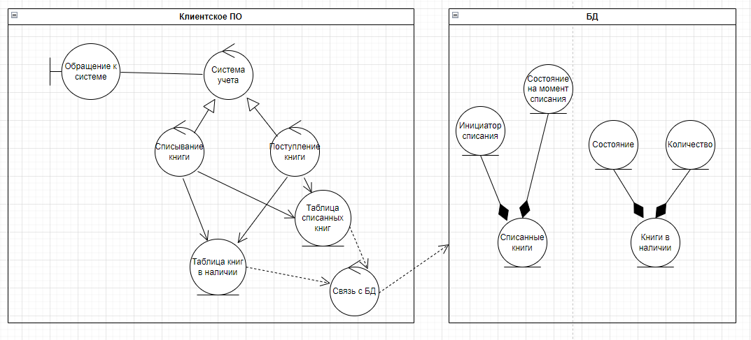

Рисунок 1. Фрагмент диаграммы классов анализа

## Практическая работа № 4

**Построение UML – модели системы. Диаграмма последовательности.**

**Цель работы:** изучить структуру модели анализа, правила построения диаграмм последовательности, кооперации.

**Задачи:** научиться отображать взаимодействие объектов в динамике.

**ПО:** Visual Paradigm, Draw.io, Rational Rose.

**Порядок выполнения работы:**

1. Построить диаграмму последовательности по описанию приведенного варианта использования: «Студент хочет записаться на некий семинар, предлагаемый в рамках некоторого учебного курса. С этой целью проводится проверка подготовленности студента, для чего запрашивается список (история) семинаров курса, уже пройденных студентом (перейти к следующему семинару можно, лишь проработав материал предыдущих занятий). После получения истории семинаров объект класса "Слушатель" получает статус подготовленности, на основе которой студенту сообщается результат (статус) его попытки записи на семинар.» Заполнить таблицу на основе полученной диаграммы:

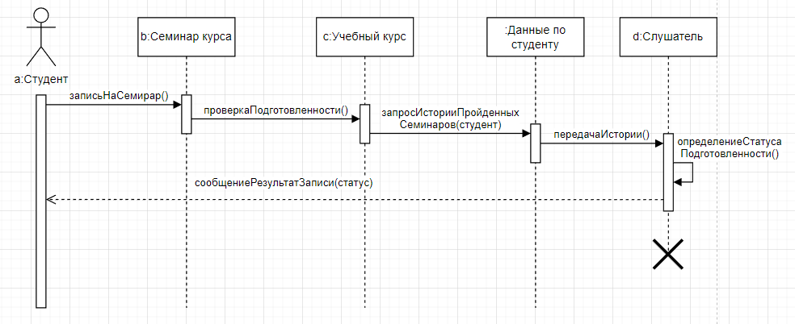

**Рисунок 1 - Диаграмма последовательности по приведенному описанию**

*Таблица 1 — Взаимодействие элементов диаграммы*

|  |  |  |  |
| --- | --- | --- | --- |
| **Отправитель** | **Тип сообщения** | **Наименование** | **Получатель** |
| a: Студент | Синхронное | записьНаСеминар() | b: Семинар курса |
| b: Семинар курса | Синхронное | проверкаПодготовленности() | c: Учебный курс |
| c: Учебный курс | Синхронное | запросИсторииПройденных  Семинаров(студент) | :История пройденных семинаров |
| :История пройденных семинаров | Синхронное | передачаИстории() | d: Слушатель |
| d: Слушатель | Самовызов | определениеСтатуса  Подготовленности() | d: Слушатель |
| d: Слушатель | Возврат | сообщениеРезультатаЗаписи() | a: Студент |

1. Построить диаграмму кооперации по описанию приведенного варианта использования в п.1.

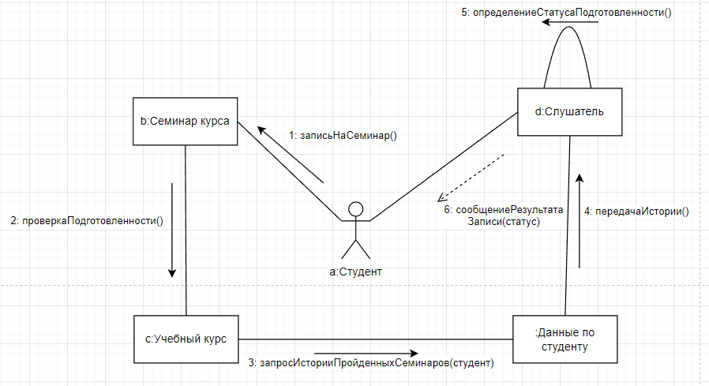

**Рисунок 2 - Диаграмма кооперации по приведенному описанию**

1. Построить модель отношений между объектами (диаграмма последовательности) системы учета получения и списания книг в библиотеке.

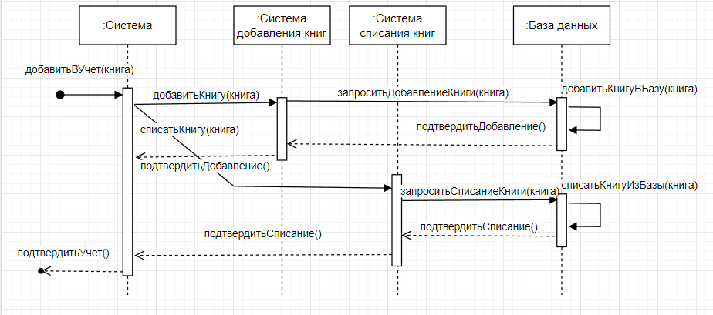

**Рисунок 3 - Диаграмма последовательности учета получения и списания книг в библиотеке**

*Таблица 2 — Взаимодействие элементов диаграммы*

|  |  |  |  |
| --- | --- | --- | --- |
| **Отправитель** | **Тип сообщения** | **Наименование** | **Получатель** |
|  | Найденное | добавитьВУчет (книга) | :Система |
| :Система | Синхронное | добавитьКнигу(книга) | :Система добавления книг |
| :Система добавления книг | Синхронное | запроситьДобавлениеКниги(книга) | :База данных |
| :База данных | Самовызов | добавитьКнигуВбазу(книга) | :База данных |
| :База данных | Возврат | подтвердитьДобавление() | :Система добавления книг |
| :Система добавления книг | Возврат | подтвердитьДобавление() | :Система |
| :Система | Синхронное | списатьКнигу(книга) | :Система списания книг |
| :Система списания книг | Синхронное | запроситьСписаниеКниги(книга) | :База данных |
| :База данных | Самовызов | списатьКнигуИзБазы(книга) | :База данных |
| :База данных | Возврат | подтвердитьСписание() | :Система списания книг |
| :Система списания книг | Возврат | подтвердитьСписание() | :Система |
| :Система | Потерянное | ПодтвердитьУчет() |  |

1. Построить модель отношений между объектами (диаграмма кооперации) рассматриваемой системы (варианта учебного проекта) в рамках одного прецедента.

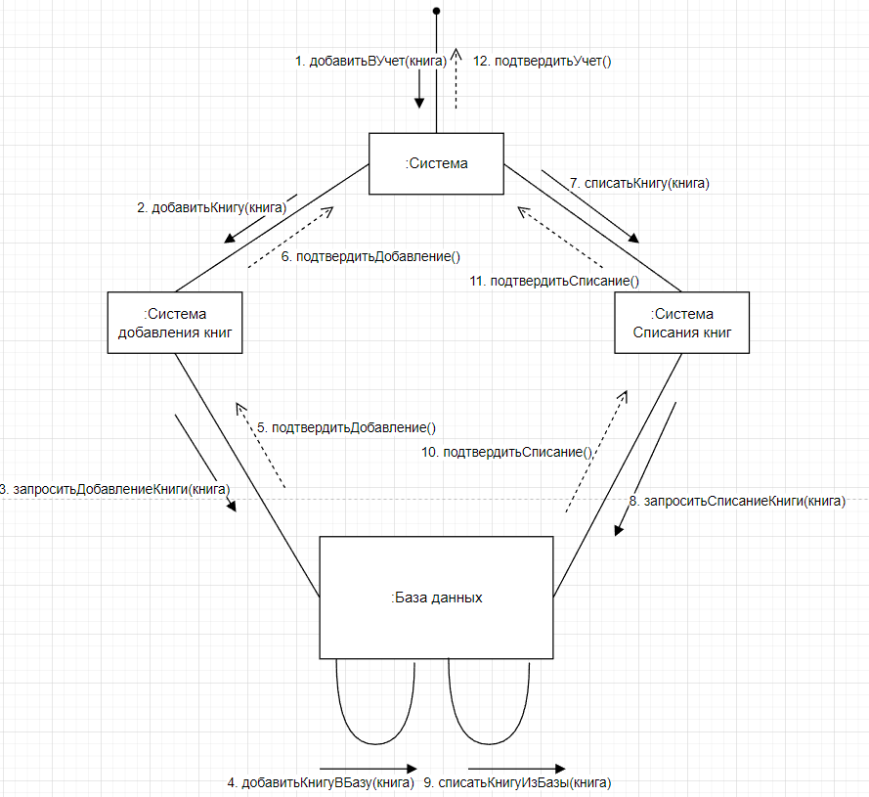

**Рисунок 4 - Диаграмма кооперации учета получения и списания книг в библиотеке**

## Практическая работа № 5

**Построение UML – модели системы. Диаграмма классов.**

**Цель работы:** изучить структуру модели проектирования, правила построения диаграммы классов.

**Задачи:** описать сервисные функции исследуемой системы.

**ПО:** Visual Paradigm, Draw.io, Rational Rose.

**Порядок выполнения работы:**

1. Построить диаграмму классов системы организации расписаний в ВУЗе (рисунок 1).
2. Заполнить таблицы 1,2 на основе полученной диаграмме в пункте 1.

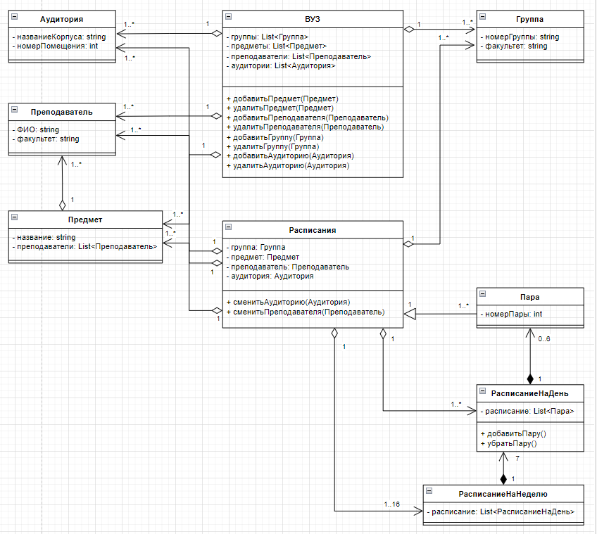

**Рисунок 1 - Диаграмма классов системы организации расписаний в ВУЗе**

*Таблица 1 — Описание классов диаграммы*

|  |  |
| --- | --- |
| **Название класса** | **Описание** |
| Аудитория | Класс аудитории с двумя атрибутами – название корпуса и номер помещения |
| Преподаватель | Класс преподавателя с двумя атрибутами – ФИО и факультет |
| Предмет | Класс предмета, имеющий два свойства – название и список преподавателей |
| ВУЗ | Класс университета, описывающий процесс составления расписания, а именно, работу со списками групп, предметов, преподавателей и аудиторий |
| Расписание | Класс расписания, который предоставляет возможность сменить преподавателя или аудиторию |
| Группа | Класс группы, имеющий два свойства – номер группы и факультет |
| Пара | Класс пары с единственным атрибутом – ее номером |
| РасписаниеНаДень | Класс, описывающий расписание одного дня, состоит из списка пар, имеет методы удаления и добавления пар |
| РасписаниеНаНеделю | Класс, описывающий расписание на неделю, состоит из списка пар на день |

*Таблица 2 — Взаимодействие между классами*

|  |  |  |  |
| --- | --- | --- | --- |
| **Класс** | **Кратность** | **Тип отношения** | **Класс** |
| Аудитория | 1..* | Агрегация | ВУЗ |
| Аудитория | 1..* | Агрегация | Расписание |
| Преподаватель | 1..* | Агрегация | ВУЗ |
| Преподаватель | 1..* | Агрегация | Расписание |
| Преподаватель | 1..* | Агрегация | Предмет |
| Предмет | 1..* | Агрегация | ВУЗ |
| Предмет | 1..* | Агрегация | Расписание |
| Группа | 1..* | Агрегация | ВУЗ |
| Группа | 1..* | Агрегация | Расписание |
| Пара | 1..* | Обобщение | Расписание |
| Пара | 0..6 | Композиция | РасписаниеНаДень |
| РасписаниеНаДень | 1..* | Агрегация | Расписание |
| РасписаниеНаДень | 7 | Композиция | РасписаниеНаНеделю |
| РасписаниеНаНеделю | 1..16 | Агрегация | Расписание |

1. Построить диаграмму классов системы учета добавления и списания книг в библиотеке (рисунок 2).
2. Заполнить таблицы 3,4 на основе полученной диаграмме в пункте 3.

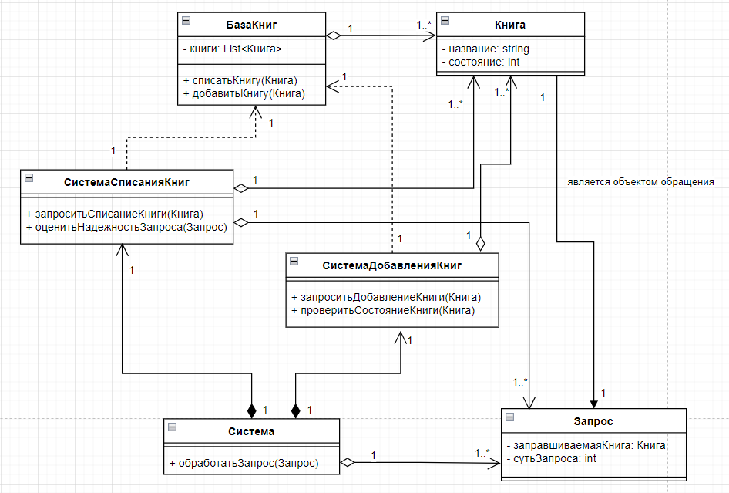

**Рисунок 2 - Диаграмма классов системы организации расписаний в ВУЗе**

*Таблица 3 — Описание классов диаграммы*

|  |  |
| --- | --- |
| **Название класса** | **Описание** |
| Книга | Класс книги, в библиотеке, с двумя полями – название и состояние |
| БазаКниг | Класс базы данных, хранящий и работающий с объектами класса Книга |
| СистемаСписанияКниг | Класс, отвечающий за работу по списанию книги |
| СистемаДобавленияКниг | Класс, отвечающий за работу по добавлению книг |
| Система | Главный класс системы, получающий запросы извне |
| Запрос | Класс запроса, имеющий два поля – Книга, являющаяся объектом запроса и суть запроса |

*Таблица 4 — Взаимодействие между классами*

|  |  |  |  |
| --- | --- | --- | --- |
| **Класс** | **Кратность** | **Тип отношения** | **Класс** |
| Книга | 1..* | Агрегация | БазаКниг |
| Книга | 1..* | Агрегация | СистемаСписанияКниг |
| Книга | 1..* | Агрегация | СистемаДобавленияКниг |
| Книга | 1 | Ассоциация | Запрос |
| Запрос | 1..* | Агрегация | Система |
| Запрос | 1..* | Агрегация | СистемаСписанияКниг |
| СистемаСписанияКниг | 1 | Зависимость | БазаКниг |
| СистемаСписанияКниг | 1 | Композиция | Система |
| СистемаДобавленияКниг | 1 | Зависимость | БазаКниг |
| СистемаДобавленияКниг | 1 | Композиция | Система |

## Практическая работа № 6

**Построение UML – модели системы. Диаграмма деятельности.**

**Цель работы:** научиться строить усовершенствованные блок-схемы с параллельными процессами.

**Задачи:** описать все системные операции и последовательность состояний и переходов в рассматриваемой системе.

**ПО:** Visual Paradigm, Draw.io, Rational Rose.

**Порядок выполнения работы:**

1. Описать возможные последовательности состояний и переходов, которые характеризуют поведение элемента исследуемой системы учета поступлений и списаний книг в библиотеке.

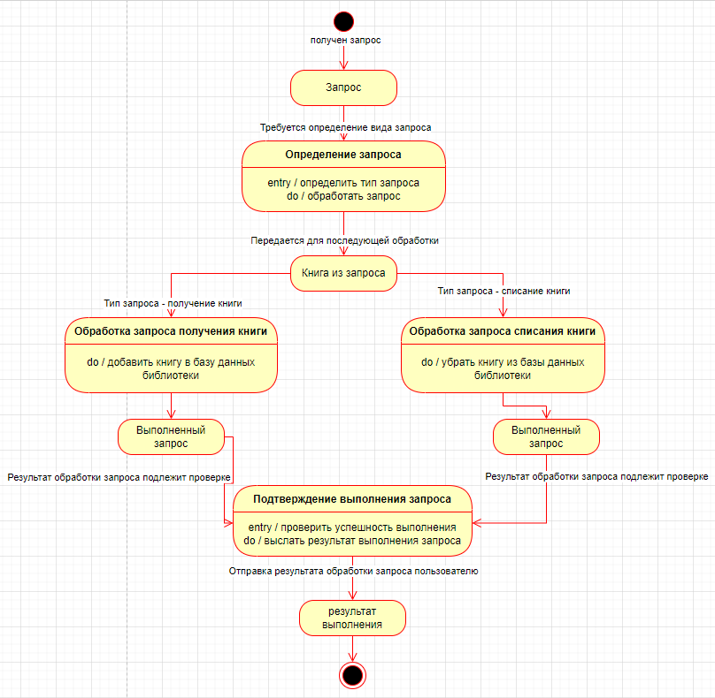

**Рисунок 1 - Диаграмма состояний системы учета поступлений и списаний книг в библиотеке**

Сначала в систему поступает запрос, система определяет тип запроса и запускает соответствующий обработчик. После обработки запроса, система возвращает результат обработки запроса.

1. Построить диаграмму классов системы учета добавления и списания книг в библиотеке (рисунок 2).

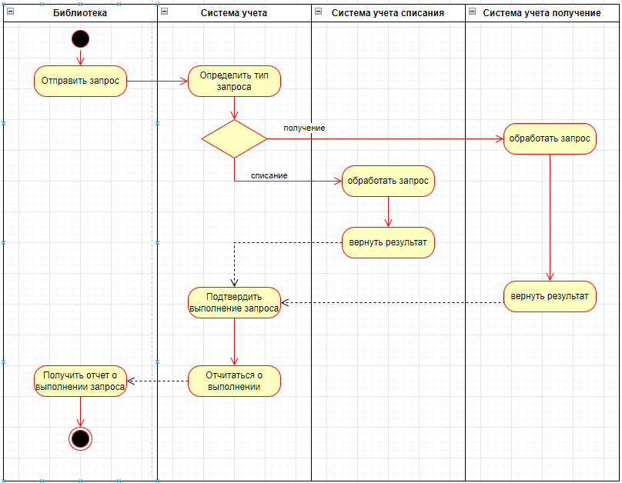

**Рисунок 2 - Диаграмма деятельности системы учета поступлений и списаний книг в библиотеке**

Сначала в систему поступает запрос, система определяет тип запроса и запускает соответствующий обработчик. После обработки запроса, система возвращает результат обработки запроса.

## Практическая работа № 7

**Построение UML – модели системы. Диаграмма компонентов, развертывания.**

**Цель работы:** научиться строить модели реализации.

**Задачи:** построить модель реализации с помощью диаграмм компонентов и развертывания с рассмотрением основных элементов построения.

**ПО:** Visual Paradigm, Draw.io, Rational Rose.

**Порядок выполнения работы:**

1. Построить диаграмму компонентов (рисунок 1).

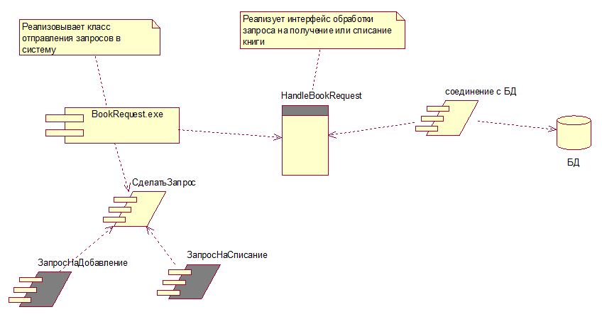

**Рисунок 1 – Диаграмма компонентов**

На данной компонентов представлено взаимодействие компонентов системы учета поступления и списания книг в библиотеки. Программа на сервере обрабатывает полученный запрос.

1. Построить диаграмму развертывания системы (рисунок 2).

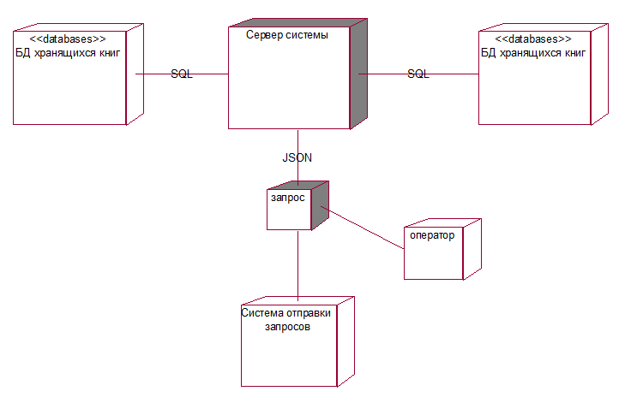

**Рисунок 2 - Диаграмма развертывания системы учета получения и списания книг**

На данной диаграмме развертывания представлена внутренняя организация системы учета получения и списания книг в библиотеки. Запросы отправляются оператором, после чего обрабатываются системой на сервере.

## Заключение

Вывод по первой практической работе

Была изучена структура и функционал рассматриваемой информационной системы. Также были предложены средства по автоматизации этой системы.

Вывод по второй практической работе

Были изучены и освоены правила составление use-case диаграмм. В процессе работы были проанализированы возможные варианты использования системы составления расписания кукольного театра.

Вывод по третьей практической работе

Была изучена структура иерархии классов анализа. Была построена диаграмма классов анализа в соответствии с вариантом задания. Была проанализирована возможная структура иерархии классов системы.

**Вывод по четвертой практической работе**

При выполнении данной практической работы была изучена структура анализа, правила построения диаграмм последовательности и кооперации. Построены диаграммы последовательности и кооперации рассматриваемой системы.

**Вывод по пятой практической работе**

При выполнении данной практической работы были изучены и освоены правила построения диаграмм классов. Была построена диаграмма классов для системы в соответствии с вариантом учебного задания.

**Вывод по шестой практической работе**

При выполнении данной практической работы были изучены и освоены правила построения диаграмм состояний и деятельности. Была построена диаграмма состояний изучаемой системы. Также была построена диаграмма деятельности изучаемой системы.

**Вывод по седьмой практической работе**

При выполнении данной практической работы были изучены и освоены правила построения диаграмм компонентов и развертывания. Были созданы диаграммы компонентов и развертывания системы учета получения и списания книг в библиотеки.